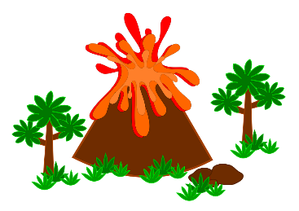

faire des sciences À la maison

**dÉfi (EN 3 ETAPES)** : Construis ton volcan !

<https://www.fondation-lamap.org/fr/continuite-defis>

**CONTINUITÉ PÉDAGOGIQUE**

**DÉFIS SCIENTIFIQUES POUR LES ÉLÈVES**

* Volcan rouge ou effusif,
* volcan gris ou explosif,
* cheminée,
* lave, magma,
* nuée ardente,
* cratère, cheminée volcanique, chambre magmatique, cône

#### les mots À retenir :

* Pot de yaourt vide (ou récipient du même type)
* Paille (ou tube fin permettant de souffler à l’intérieur)
* Semoule ou sucre (poudre fine)
* Carton (à trouer) plat
* Eau, shampoing, miel… Liquides de différentes viscosités (plus ou moins liquides)
* Vinaigre
* Facultatif : colorant rouge
* Bicarbonate de soude
* Bouteille en plastique + bouchon

Eventuellement : papier mâché, terre, peinture.

#### MATÉRIEL :

Votre enfant participe à un défi et tente de résoudre les problèmes posés autour de la thématique **des volcans (forme et éruption.)**

#### ÂGE : **6-11** ANS

#### DurÉe du dÉfi : 45’ par etape

#### rÉsumÉ :

## Note à l’attention des parents

Faire des sciences, c’est tout autant apprendre des connaissances que s’approprier une manière de travailler : la démarche scientifique.

Afin de **vous accompagner**, nous vous invitons à **suivre les étapes suivantes** (étapes 1 à 18).

Elles vous permettront de **mener** pas à pas **la séance** en laissant **votre enfant** **se poser des questions** et **tenter d’y répondre** à partir de **ses observations** et des **manipulations proposées.**

Faire des sciences, c’est aussi l’occasion d’écrire et de dessiner dans un cahier. Votre enfant pourra noter ses découvertes et ses connaissances au fil des activités.

Au cours de ce défi, **votre enfant va faire des essais** et pourra se tromper. Ce n’est pas grave. Laissez-lui **du temps pour qu’il trouve par lui-même**. Vous pouvez **l’aider en lui posant des questions !**

**Et bien sûr, une fois le défi réalisé, envoyez vos photos et les commentaires de votre enfant !**

## le point sur les connaissances

Votre enfant participe à un défi et tente de résoudre le problème posé : comment peut-on expliquer la forme des volcans et les différents types qui existent ?

Pour débuter la séance, on peut partir de photos de volcans des 2 grands types, comme celles présentées ici : <https://www.lespritsorcier.org/blogs-membres/le-ptit-geologue-1-les-volcans/>

Ce défi sera l’occasion de réfléchir à l’origine de la forme souvent représentée (conique) d’un volcan et d’identifier les différences entre les deux principaux types de volcans (effusifs ou rouges et explosifs ou gris).

DÉroulement du dÉfi pour l’enfant

1. **Je découvre le défi :**

**Comment expliquer la forme conique d’un volcan ?**

1. **Je pense, j’imagine ce qui va se passer**
2. **Je recherche, j’expérimente**
3. **J’ai observé**
4. **Je réponds au défi**
5. **Si je veux en savoir plus**

Ce que les parents peuvent faire

Interrogez votre enfant sur ce qu’il sait d’un volcan, de sa structure, de sa forme. Vous pouvez également présenter à votre enfant des vidéos ou des photos des deux grands types de volcans (rouges et gris). Interrogez-le ensuite sur ce qui peut expliquer la forme conique du volcan… Souvent, les enfants ont l’idée que le sol se soulève sous la pression… Ce qui est faux !

_________________________________________________________

Discutez avec votre enfant pour savoir ce qu’il pense, comment il envisage de répondre au défi.

Il est important de le laisser tâtonner et se tromper.

Selon son niveau, il peut écrire seul ou avec de l’aide ses hypothèses (ses idées) dans son cahier/carnet à la suite de la question.

____________________________________________________

A l’aide du matériel, laissez votre enfant expérimenter.

Quelle que soit la réussite ou non du projet, demandez-lui d’expliquer ses idées. C’est par ce dialogue qu’il pourra préciser sa pensée. Dans ce montage, on commence simplement par expliquer la forme conique du volcan. On cherchera à faire une maquette plus élaborée une fois que l’origine de la forme conique sera bien maîtrisée.

_________________________________________________________

A partir de l’expérience réalisée et selon l’âge de votre enfant, il peut faire le schéma légendé et écrire ses observations personnelles. Le schéma peut intégrer de la couleur. Les flèches d’annotations doivent pointer précisément l’objet montré et être tracées à la règle.

Il est également possible de photographier l’observation.

_________________________________________________________

En soufflant à l’intérieur de mon pot de yaourt renfermant le sucre, la poudre arrive à sortir par le trou du carton. En se redéposant, le sucre forme un cône. C’est donc par l’accumulation des matériaux sortis du volcan que le cône se forme.

_______________________________________________________________

Je passe à l’étape 2 « **Comment peut-on expliquer qu’il y ait plusieurs types de volcans ? »**

## **CONSTRUIS TON VOLCAN EN 3 ETAPES – ETAPE 1/3**

DÉroulement du dÉfi pour l’enfant

1. **Je découvre le défi :**

**Comment peut-on expliquer qu’il y ait plusieurs types de volcans ?**

1. **Je pense, j’imagine ce qui va se passer**
2. **Je recherche, j’expérimente**
3. **J’ai observé**
4. **Je réponds au défi**
5. **Si je veux en savoir plus**

Ce que les parents peuvent faire

Votre enfant a découvert via des photos ou des vidéos qu’il existe différents types de volcans. Nous simplifierons à deux types : les gris (ou explosifs comme la Montagne Pelée à la Martinique) et les rouges (ou effusifs comme ceux d’Hawaï). Interrogez alors votre enfant sur ce qui peut expliquer les différents types de volcans… Si besoin, orientez-le en le questionnant sur ce qui sort du volcan (plutôt des gaz, des cendres, de la poussière, ou plutôt de la lave, donc des roches en fusion).

_________________________________________________________

Discutez avec votre enfant pour savoir ce qu’il pense, comment il envisage de répondre au défi.

Il est important de le laisser tâtonner et se tromper.

Selon son niveau, il peut écrire seul ou avec de l’aide ses hypothèses (ses idées) dans son cahier/carnet à la suite de la question.

____________________________________________________

A l’aide du matériel, laissez votre enfant expérimenter.

Quelle que soit la réussite ou non du projet, demandez-lui d’expliquer ses idées. C’est par ce dialogue qu’il va pouvoir préciser sa pensée. Dans ce montage, votre enfant est invité à découvrir la notion de viscosité. Avec différents produits (eau, shampoing, chocolat fondu, miel), il découvre que tous ces liquides ne s’écoulent pas de la même façon.

_________________________________________________________

A partir de l’expérience réalisée et selon l’âge de votre enfant, il peut faire le schéma légendé et écrire ses observations personnelles. Le schéma peut intégrer de la couleur. Les flèches d’annotations doivent pointer précisément l’objet montré et être tracées à la règle.

Il est également possible de photographier l’observation.

_________________________________________________________

En testant les différents produits, je constate que tous ne s’écoulent pas aussi bien les uns que les autres. Certains produits sont liquides et vont faire de grandes coulées. D’autres sont plus pâteux et vont rester sur place plus facilement. On dit qu’ils sont visqueux.

_______________________________________________________________

Je passe à l’étape 3 « **Comment puis-je modéliser un volcan ? Comment expliquer que l’éruption démarre ? »**

## **CONSTRUIS TON VOLCAN EN 3 ETAPES – ETAPE 2/3**

DÉroulement du dÉfi pour l’enfant

1. **Je découvre le défi :**

**Comment puis-je modéliser un volcan ? Comment expliquer que l’éruption « démarre » ?**

1. **Je pense, j’imagine ce qui va se passer**
2. **Je recherche, j’expérimente**
3. **J’ai observé**
4. **Je réponds au défi**
5. **Si je veux en savoir plus**

Ce que les parents peuvent faire

Votre enfant a découvert via des photos ou des vidéos qu’il existe différents types de volcans en fonction de la viscosité des éléments qu’ils renferment. Il a également compris que la forme conique est liée à l’accumulation des matériaux au fil des éruptions. On propose maintenant de modéliser le volcan et de « mettre en route » l’éruption. Rappelez à votre enfant que, dans l’étape 1, pour faire sortir les produits du pot (sucre ou semoule), il avait fallu souffler (donc apporter du gaz).

_________________________________________________________

Discutez avec votre enfant pour savoir ce qu’il pense, comment il envisage de répondre au défi.

Il est important de le laisser tâtonner et se tromper.

Selon son niveau, il peut écrire seul ou avec de l’aide ses hypothèses (ses idées) dans son cahier/carnet à la suite de la question.

____________________________________________________

A l’aide du matériel, laissez votre enfant expérimenter.

Quelle que soit la réussite ou non du projet, demandez-lui d’expliquer ses idées. C’est par ce dialogue qu’il va pouvoir préciser sa pensée. Dans ce montage, votre enfant est invité à réfléchir d’une part à la façon de modéliser le cône (terre, sable, papier mâché). Lorsque cela est possible, une décoration de la maquette (peinture, par exemple), permettra de parfaire la réalisation. Ensuite, on l’invite à réfléchir à ce qu’il faut mettre dans le volcan pour lui permettre d’entrer en éruption. Ici, on peut remplacer le souffle par une réaction chimique entre le vinaigre et le bicarbonate, qui produit du gaz. On peut tester la modélisation avec un produit plus ou moins visqueux ou modéliser l’éruption explosive en ajoutant un bouchon qui, sous l’effet de la pression des gaz, finira par « exploser ».

_________________________________________________________

A partir de l’expérience réalisée et selon l’âge de votre enfant, il peut faire le schéma légendé et écrire ses observations personnelles. Le schéma peut intégrer de la couleur. Les flèches d’annotations doivent pointer précisément l’objet montré et être tracées à la règle.

Il est également possible de photographier l’observation.

_________________________________________________________

Pour qu’une éruption démarre, il faut lui ajouter des gaz. Plus le magma contenu dans le volcan est liquide, plus les produits vont facilement sortir. En revanche, plus le magma contenu dans le volcan est visqueux, plus l’éruption aura tendance à exploser.

_______________________________________________________________

* Pourquoi les volcans entrent-ils en éruption ? Un jour, une question <https://www.youtube.com/watch?v=RP8QQEMFqps>
* Comment un volcan entre-t-il en éruption ? Les essentiels de Jamy <https://www.youtube.com/watch?v=q3H0un6dDKE>
* Les volcans – Billes de Sciences #17 <https://www.youtube.com/watch?v=nBgKIZ3of7A&t=473s>

## **CONSTRUIS TON VOLCAN EN 3 ETAPES – ETAPE 3/3**

rÉponses aux dÉfis

**Ne pas montrer les photos à votre enfant avant de faire l’expérience !**

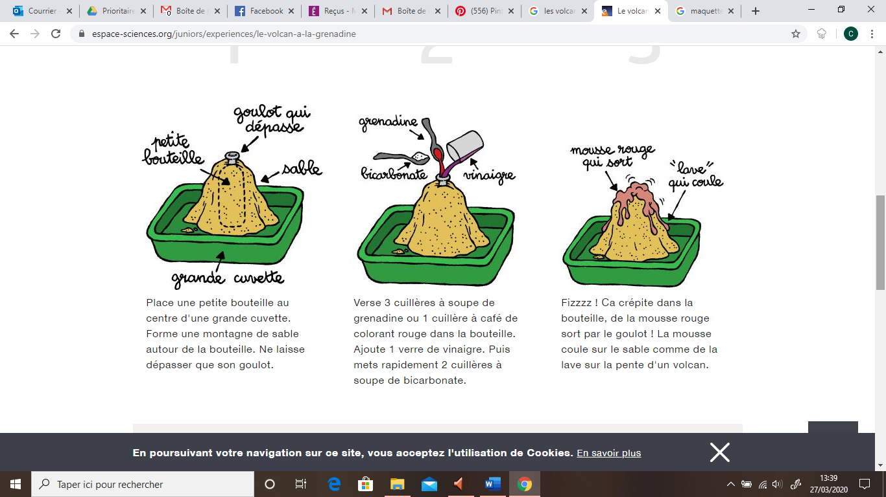

<https://www.espace-sciences.org/juniors/experiences/le-volcan-a-la-grenadine>

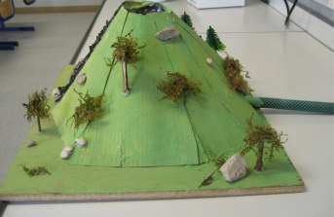

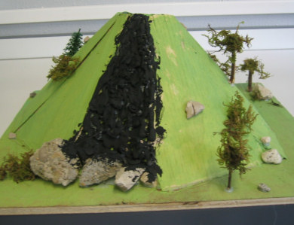

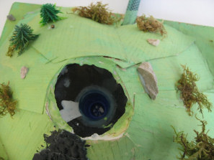

<http://svt.ac-besancon.fr/fabrication-dune-maquette-dun-volcan/>

**CONTINUITÉ PÉDAGOGIQUE**

**DÉFIS SCIENTIFIQUES POUR LES ÉLÈVES**

**Ces défis sont proposés** par les équipes du réseau des Centres pilotes La main à la pâte

<https://www.fondation-lamap.org/fr/continuite-defis>